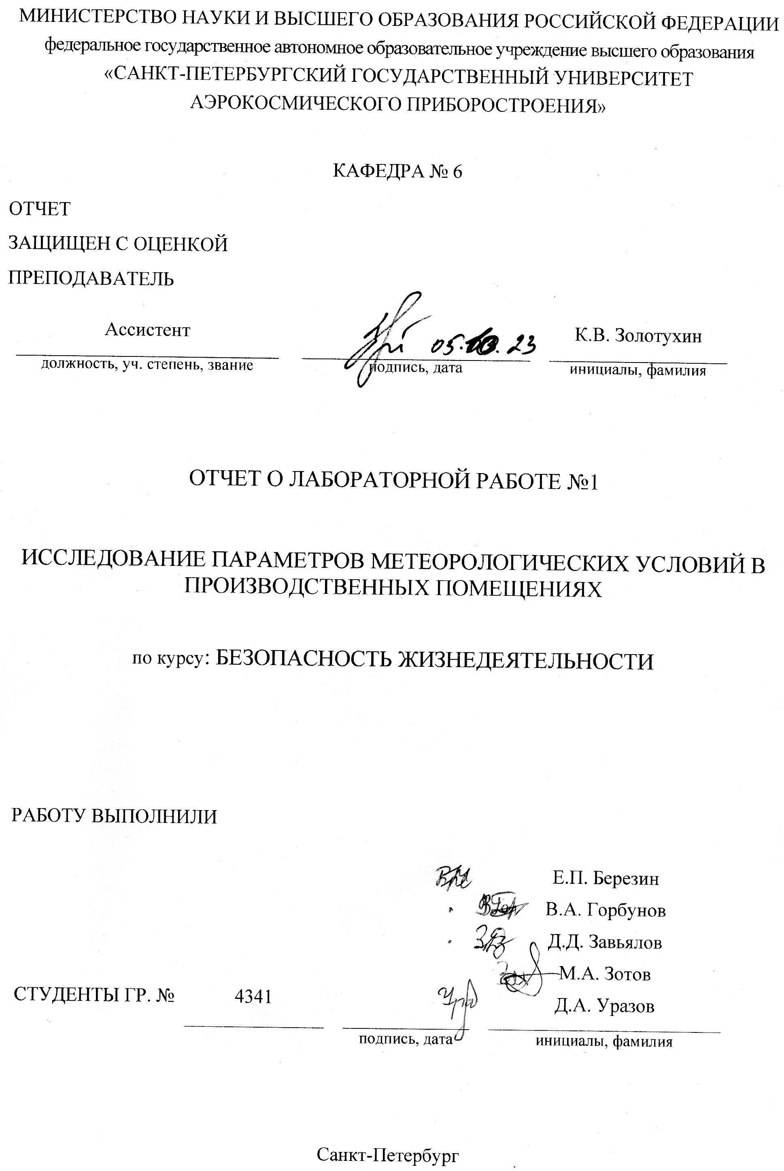
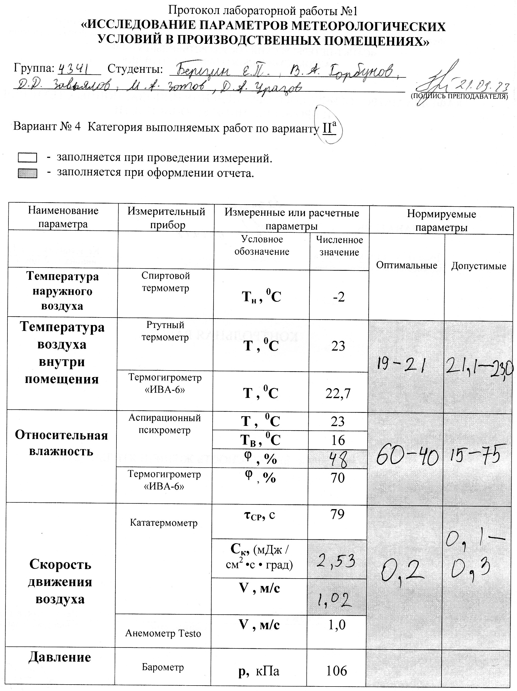
1. ЦЕЛЬ РАБОТЫ
Целью данной лабораторной работы является ознакомление с санитарными нормами на метеорологические условия в производственных помещениях и механизмами теплового взаимодействия организма человека с внешней средой; изучение методов и приборов, применяемых для контроля параметров микроклимата; ознакомление с методикой расчета теплопотерь организма человека.

2. ИСПОЛЬЗУЕМЫЕ ФОРМУЛЫ
1. Расчет параметра охлаждения:
$$C_{K}=\frac{B}{τ_{ср}∙(\frac{T_{1}+T_{2}}{2}-T)}=\frac{B}{τ_{ср}∙(36,5-T)}$$
Где:
C_{К} -параметр охлаждения;
B – постоянная кататермометра (B = 2700 мДж / см²);
T – температура воздуха по показаниям сухого термометра аспирационного психрометра;
t_{ср} – среднее время охлаждения нагретого кататермометра с T₁ до T_{2;}
Т₁ = 38 °С;
Т₂ = 35 °С.

2. Расчет относительной влажности воздуха:
$$φ=\frac{P_{П}}{P_{Н}}∙100\%$$
Где:
ⱷ - относительная влажность воздуха;
P_{П} – парциальное давление водяного пара;
P_{Н} – парциальное давление насыщенного водяного пара.

3. Расчет количества отдаваемого тепла:
$$Q_{изл}=K_{изл}∙S_{изл}∙(T_{Т}-T_{П})$$
Где:
Q_{изл} – количество отдаваемого тепла;
S_{изл} – площадь излучающей поверхности тела человека;
T_{T} – средневзвешенная температура тела (T_{T} = 31.5 °С);
T_{П} – абсолютная температура поверхностей;
K_{изл} – приведенный коэффициент взаимоизлучения одежды и окружающих поверхностей.

4. Расчет количества тепла, передаваемого в единицу времени:
$$Q_{кон}=αS_{кон}∙(T_{T}-T)$$
Где:
Q_{кон} – количество тепла, передаваемое в единицу времени конвекцией;
S_{кон} – площадь обдуваемой поверхности тела;
T_{T} – средневзвешенная температура тела (T_{T} = 31.5 °С);
T – температура окружающего воздуха;
α - коэффициент конвективного теплообмена, кДж / (м2 ⋅ ч ⋅ град) рассчитывается по формуле:
$$α=6,31∙V^{0,654}+3,25∙e^{-1,91V}$$
где V – скорость движения воздуха ($V≤4 м/с$).

5. Расчет теплоотдачи испарением:
$$Q_{исп}=K_{исп}∙S_{исп}(P_{Т}-P_{П})$$
Где:
Q_{исп} – теплоотдача испарением;
К_{исп} - коэффициент испарительного теплообмена, кДж / (м2 ⋅ ч ⋅ кПа);
S_{исп} - площадь поверхности тела, участвующей в испарении;
P_{T} - парциальное давление насыщенного водяного пара при температуре тела человека, кПа;
P_{П} - парциальное давление водяного пара в окружающем воздухе, кПа.

3. РЕЗУЛЬТАТЫ РАСЧЕТА ТЕПЛОПОТЕРЬ ОРГАНИЗМА

Параметры микроклимата и их производные
Т, °С | V, м/с | ⱷ, % | P_{Н}, кПа | Р_{П}, кПа | Т_{П}, °С
23 | 1 | 48 | 2,809 | 1,348 | 20

Исходные данные для расчета
S_{изл}, м² | S_{кон}, м² | S_{исп}, м² | К_{изл}, кДж/м² ⋅ ч ⋅ град | К_{исп}, кДж/м² ⋅ ч ⋅ Па
1,6 | 1,4 | 1,5 | 12,5 | 15,1

Теплопотери организма
Q_{изл}, кДж / ч | Q_{кон}, кДж / ч | Q_{исп}, кДж / ч | Q_{T,} кДж / Ч
60 | 80,8 | 73,88 | 214,68

4. ВЫВОДЫ
1. По всем параметрам микроклимата, кроме скорости движения воздуха, параметры микроклимата на рабочем месте находятся в пределах нормы. Скорость движения воздуха оказалась сильно выше нормы. Для ее снижения необходимо снизить мощность вентиляционной или кондиционной систем. Также снизить скорость движения воздуха в помещении можно с помощью специальных сеток, решеток, воздухоочистителей.
2. Теплопотери организма оказались сильно выше нормы, установленной для класса работ IIа (средней тяжести). В связи с этим крайне рекомендуется снизить температуру в помещении до оптимальных значений. На это так же могла повлиять слишком высокая скорость движения воздуха в помещении.

